Урок математики в 4 «б» классе МБОУ «Сош №13»
УМК «Перспектива»
Учитель : Гаптрахимова Р. С.
Тема: Деление круглых чисел на 10 и 100
Цели:
Деятельностная цель: формирование у учащихся способностей к самостоятельному выявлению и исправлению своих ошибок на основе рефлексии коррекционно-контрольного типа, включить учащихся в активную учебно-познавательную деятельность через технологию деятельностного метода обучения, с целью выполнения всего спектра УУД, требуемых ФГОС
Образовательная цель: расширение понятийной базы по учебному предмету за счет включения в неё новых элементов , работа на перспективу- знакомство с понятием «предприниматель», функциями предпринимателя, этапами предпринимательской деятельности, воспитание делового человека, личности с развитым экономическим мышлением, готовой к жизни и хозяйственной деятельности в условиях рыночных отношений, с помощью экономических категорий и понятий содействовать целостному восприятию и широкому охвату картины окружающего мира, важной составной частью которого являются экономические отношения.
Задачи:
Предметные:
- через взаимосвязь умножения и деления ввести правило деления круглых чисел на 10, 100
- познакомить с именами известных предпринимателей, со значением и пользой предпринимательства для общества , собственной реализации
- на примере изучения темы «Деление круглых чисел на 10 и 100» продемонстрировать на практике все этапы предпринимательской деятельности
- выполнять умножение и деление на 10 , 100, 1000
- преобразовывать меньшие величины в большие и наоборот
- связать новую тему с жизненной ситуацией
- решать текстовые задачи с целью отработки и применения новых знаний
- Учиться отличать истинное высказывание от ложного
- дать возможность через рефлексию проявиться творческим способностям учащихся
- на уроке преследовать профориентационную цель: знакомство и привитие интереса к современным профессиям и профессиональным средствам и инструментарию- реклама.
- Использовать проблемно -деятельностную технологию
- Ориентироваться в своей системе знаний и осознавать необходимость нового знания.
- Ввести учащихся в ролевую ситуацию “начало предпринимательской деятельности” и в ходе тренинга помочь учащимся изучить процесс разработки и начала реализации предпринимательской идеи.
Личностные:
- Объяснять , почему конкретные однозначные поступки можно оценить как «хорошие» или «плохие» («неправильные», «опасные», «некрасивые»), с позиции общечеловеческих и российских гражданских ценностей.
- Составлять план действий по решению проблемы (задачи)
Метапредметные:
Регулятивные УУД:
- - самостоятельно формулировать цели урока после предварительного обсуждения.
- - учиться совместно с учителем обнаруживать и формулировать учебную проблему
- Проговаривать последовательность действий на уроке.
- Учиться отличать истинное высказывание от ложного
- Учиться отличать истинное высказывание от ложного
- Определять успешность выполнения своего задания в диалоге с учителем
- В диалоге с учителем учиться вырабатывать критерии оценки и определять степень успешности выполнения своей работы и работы всех, исходя из имеющихся критериев.
Познавательные УУД:
- Ориентироваться в своей системе знаний: самостоятельно предполагать, какая информация нужна для решения учебной задачи в один шаг
- Перерабатывать полученную информацию: делать выводы на основе обобщения знаний.
Коммуникативные УУД:
- Донести свою позицию до других: оформлять свои мысли в устной и письменной речи с учётом своих учебных и жизненных речевых ситуаций.
- Донести свою позицию до других: высказывать свою точку зрения и пытаться её обосновать, приводя аргументы.
- Слушать других, пытаться принимать другую точку зрения, быть готовым изменить свою точку зрения.
Тип урока: открытие новых знаний
Формы работы учащихся: Фронтальная, коллективная, групповая, индивидуальная
Методы и приемы работы: словесный метод обучения, объяснительно-иллюстративный метод, практический метод, информационно-коммуникативные технологии, создание проблемной ситуации, групповая и фронтальная формы работы, прием взаимопроверки, самоконтроля и самопроверки по эталону, индивидуальный и дифференцированный подходы при выполнении заданий. ролевая игра
Оборудование урока: учебник «Математика» - 4 класс, Г. В. Дорофеев, Т. Н. Миракова, Москва, «Просвещение», 2014г. (УМК «Перспектива»); карточки; мультимедия; электронное приложение к учебнику; презентация к уроку; карточки для самопроверки.
Этапы урока:
- мотивация
- знакомство с историей
- актуализация знаний
- выявление места и причины затруднения
- построение проекта выхода из затруднения
- физминутка
- реализация построенного проекта, пробное действие, проговаривание во внешней речи
- включение в систему знаний и применение
- самостоятельная работа
- рефлексия учебной деятельности

Технологическая карта урока:

Этап урока | Цель этапа | Деятельность учителя, содержание | Деятельность учащихся | Перечень УДД на соответствующих этапах
I  Орг момент | Установление психологического комфорта, настрой детей на работу без страха перед аудиторией гостей. | - Ребята, сегодня к нам пришли гости. Давайте повернемся к ним и с улыбкой поздороваемся. | Приветствуют гостей | коммуникативные
Мотивация | Мотивация к получению новых знаний | - А теперь повернитесь ко мне  Тихонечко сели. Ребята сегодня наш урок будет необычным не только потому, что у нас гости. Вспомните, какое было домашнее задание . Скажите в двух словах кто же такой предприниматель? ( бизнесмен) Скажите в двух словах как вы понимаете значение этого слова ?( ответы детей)  Но чтобы предпринимательская деятельность была успешной и продуктивной надо знать определенные её этапы.  Этапы предпринимательской деятельности:  - Фиксация деловой идеи  - Управление проектом  - Деловой проект(Пробное действие, т. е. попробовать решить)  - Применить на практике или эксплуатация деловой идеи  - Реклама  - Гонорар  На экране все этапы. Ученики читают их перечень вслух ( первичное знакомство)  Встретились ли вам незнакомые слова? (гонорар) Это значит награда за труды, в основном она выражаться в денежном эквиваленте.  Сегодня вы попробуете стать предпринимателями. Но прежде я хочу познакомить с историей. | Садятся.  Отвечают на вопрос учителя | Л: внутренняя позиция школьника, мотивационная основа учебной деятельности
Знакомство с историей | Познакомить с известными именами предпринимателей и навести на мысль о том, что же общего между всеми предпринимателями. | - Оказывается предпринимательство как деятельность это отнюдь не современное понятие. Предпринимателями становились люди в разных сферах: образовании, банковском деле, строительстве, спорте, в творческой области .  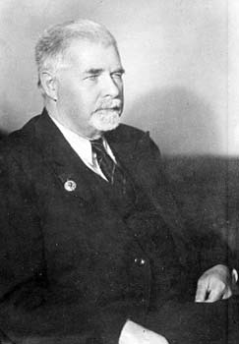  - 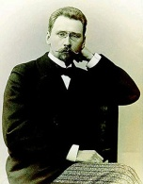Например, Бахрушины – купеческая династия предпринимателей. Начинали с торговли скотом , затем открыли кожевенный завод, со временем они приобрели паровую машину и вложили в реконструкцию завода 100 тыс. руб. . Затем пристроили к заводу суконно-ткацкую фабрику. И оказались большим подспорьем для России во время русско- турецкой войны. Бахрушины входили в пятерку самых знатных московских купеческих семей, но особое уважение заслужили именно благодаря щедрой благотворительной деятельности. Братья Бахрушины пожертвовали свыше 3,5 миллиона рублей на благотворительные цели. Один из потомков Бахрушиных открыл театральный музей, также известна библиотека Бахрушиных. В ней насчитывалось около 30 тысяч томов. Особую ценность библиотеки составляли сказания иностранцев о России, редкие издания о войне 1812 года и о Наполеоне, книги по истории монастырей. В 1904 году все собрание, оценивавшееся в 140 тысяч рублей, согласно завещанию поступило в Императорский Российский Исторический музей. Их род был известен в течении17,18, 19 и начала двадцатого столетий. Приют для беспризорных и сирот, церковь построена на средства Бахрушевых 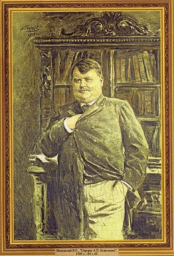 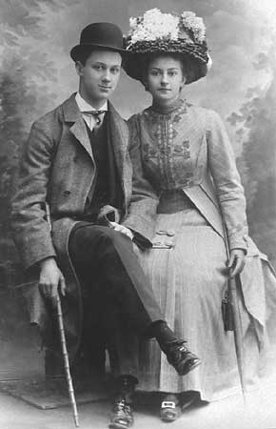 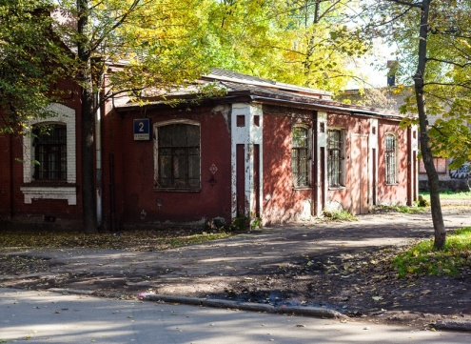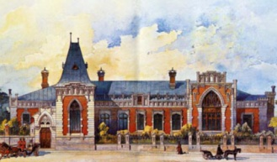 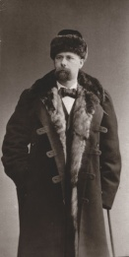 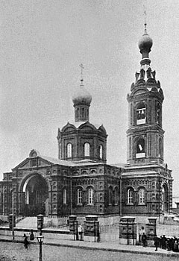  - 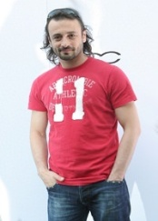 А вот всем известный Илья Авербух- многократный призер по фигурному катанию, продюсировал сериал «Жаркий лед» и снял постановку мюзикла «Огни большого города»  - 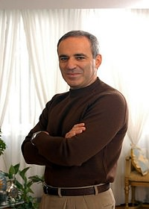 Гарри Каспаров – шахматист, международный гроссмейстер, заслуженный мастер спорта, чемпион мира, двухкратный чемпион СССР, обладатель многих званий и титулов. Добился успехов в сфере предпринимательства. Доказательство этого- его «Орден Орла», утвержденный предпринимателями России. Он сумел превратить шахматы в увлекательное шоу, сделав эту игру не менее эмоциональной, чем хоккей или футбол.  - 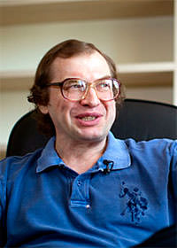 А вот Мавроди Сергей Пантелеевич нанес своей предпринимательской деятельностью материальный ущерб миллионам вкладчиков и признан мошенником. Наверное именем такого предпринимателя вряд ли стоит гордиться.  - На экране возникает фото родительницы ученика класса Краснова Вани.  - Ребята, вы узнали кто это? ( мама Вани) Не удивляйтесь , но она тоже предприниматель. Когда то Елена Александровна увлеклась валянием и стала создавать сначала картины в этой технике, потом одежду. На экране возникают продукты изодеятельности мамы Вани. А вот здесь на стену я поместила коврик выполненный руками совместно с сыном –Ваней, не правда ли прекрасная работа. Также хочу продемонстрировать валенки- носочки выполненные в этом же стиле. Вы спросите : «А при чем же здесь предпринимательство?»  Дело в том , что в свое время Елена Александровна заметила интерес к своим работам со стороны знакомых и друзей. Они стали ей заказывать эксклюзивные вещи. Со временем это приобрело характер предпринимательства.  - А вот теперь ответьте мне на вопрос: что объединяет всех предпринимателей? (деятельность) А почему из перечисленных предпринимателей мошенником признали только Мавроди? | Наблюдают за презентацией знакомятся с историей, узнают новые имена предпринимателей, отвечают на вопросы учителя  (потому что он обманывал народ, деятельность должна быть полезна обществу | Л: развитие этических и патриотических чувств и регуляторов морального поведения  П: извлечение необходимой информации из прослушанных текстов
Постановка цели | Познакомить с этапами предпринимательской деятельности | Сегодня мы тоже попытаемся стать предпринимателями на примере урока математики. Предлагаю ещё раз прочитать перечень этапов предпринимательской деятельности  Этапы предпринимательской деятельности:  - Фиксация деловой идеи  - Управление проектом  - Деловой проект(Пробное действие, т. е. попробовать решить)  - Применить на практике или эксплуатация деловой идеи  - Реклама  - Гонорар  Вывешивается табличка с этапами на доску.  ( обязательно, чтобы всё время к ней возвращаться во время урока) | Ученики знакомятся с этапами предпринимательской деятельности | Познавательные УУД: структурирование знаний,
Этап фиксирования затруднения | Используя проблемный метод заставить выдвинуть идею урока, иначе тему урока. | Работа над 1-ым этапом  Итак, этап первый. Предприниматель изучает потребности рынка и у него появляется идея.  Взгляните на экран и скажите: какая предпринимательская деловая идея возникла у вас по поводу цели нашего урока?  120/10 2500 коп = ? р  1200/100 300 кг = ? ц  800 см =? М  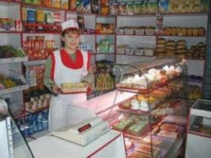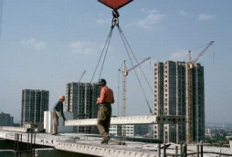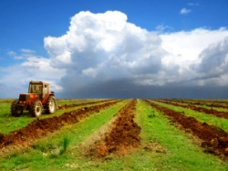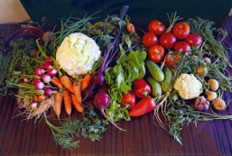  Свяжите между собой первый столбик с примерами с переведением величин меньших в большие и картинками  Предположительный ответ:  - В первом столбике приведены примеры на деление круглых чисел на 10 и 100. Значит мы будем заниматься делением на 10 и 100.  - При переведении меньших величин в большие мы тоже пользуемся делением на 10 и 100  - На картинках изображены: магазин, банк, поле, стройка. Когда мы приходим в магазин, то пользуемся переведением кг в граммы, копеек в рубли, единицами объема , массы, на стройке пользуются величинами длины и объёма, в банке -деньгами, в сельском хозяйстве- величинами площади, объёма, массы, длины и др. Отсюда следует что если мы научимся делить на 10 и 100 , то сможем преобразовывать всевозможные величины, а это необходимо во всех сферах жизни. | Ответы:  применить в повседневной жизни. | К: учет разных мнений  П: определение основной и второстепенной информации, постановка и формулирование проблемы
Фиксация темы идеи и цели идеи | Фиксация «предпринимательской идеи»- согласовывают темы урока  Выведение идеи на экран: Деление на 10 и на 100. | Итак, у каждой предпринимательской идеи должна быть тема и идея.  Какова тема вашей идеи исходя из «рынка»- картинки?  Предположительный ответ: «Тема- « деление круглых чисел на 10 и 100»  Теперь определите цель.  Предположительный ответ: «Понять, как делить на 10 и 100 и научиться применять новое знание в жизни»  На доске постепенно открываются таблички | Понять правило деления на 10 и 100 и как его применять в жизни | Р: познавательная инициатива
2-й этап Управление проектом | Согласовывают способ управления проектом | 2-й этап любой предпринимательской деятельности- определить кто будет управлять процессом. | Ответ: сотрудничество | К: планирование учебного сотрудничества
Этап третий: деловой проект | Формировать коммуникативные УДД( умение общаться в группе, регулятивные УУД во время работы в группе, познавательные: знание всех этапов при открытии новых знаний по ФГОС, Согласовать план проекта | Третий этап предпринимательской деятельности это – это план реализации делового проекта.  Иначе ваша цель объяснить мне и гостям новую тему «Деление на 10 и 100» Как бы вы это сделали с чего начали?  Детям предлагается разделиться на две группы и переместиться на «Острова творчества» На «Островах творчества» вы должны будете определить план действий. ( детям выдаются карточки с пунктами плана, их надо расположить по- порядку) План проекта стандартный с которым дети сталкиваются на каждом уроке открытия новых знаний. Работа проходит на конкурсной основе: «Кто быстрее и правильнее»  План проекта:  - Пробное действие, т. е. попробовать решить  - Фиксация места затруднения  - Причина затруднения  - Устранение затруднения  - Выдвинуть правило  - Перевести правило в символико- знаковую систему  План вывешивается на доску | Учащиеся в коммуникативной форме обдумывают проект будущих учебных действий Рассказывают план  Ставят цель  Выбирают способы достижения цели, определяют средства | Р: планирование и прогнозирование  П: построение логической цепи рассуждений
Работа по предложенному плану  - Пробное действие(устно) | Пробное действие Выявить место и причину затруднений  Решить примеры используя взаимосвязь умножение и деления, нахождение закономерности, установление места затруднения | Устное решение примеров с карточек вида: 900/100= 9 , 70/10=7, 600/100=6 (эту работу проводит ученик)  Докажите правильность своих ответов  Ответы: «Потому что 9*100=900, 10*7=70, 6*100=600»  Учитель: Иначе говоря вы использовали?  Ответы учеников: « Взаимосвязь умножения с делением» | Ученик играет роль учителя и проводит устный счет с доказательством. Дети решеют примеры устно и объясняют почему выбрали такой ответ | П: анализ, синтез, сравнение, обогащение, аналогия  К: управление поведением партнера, адекватное использование речевых средств для решения задач
Фиксация места затруднения, выход из места затруднения | С помощью проблемной ситуации заставить детей найти закономерность решения примеров нового типа и подвести к формулировке правила деления круглых чисел на 10 и 100 | Учитель: «Предлагаю решить следующие примеры, но есть одно условие- объяснять решение новым способом , не проговаривая взаимосвязь умножения и деления. ( попытки)  Подсказка если это необходимо: «А для этого найдите закономерность решения примеров в каждом столбике.»  500/100= 50/10=  400/100= 40/10=  300/100= 30/10=  Дети : «Это и есть место затруднения»  Учитель: Как найти выход из затруднения?  Дети: «Найти закономерность решения таких примеров. При делении на 100 сокращается два нуля, при делении на 10 один нуль»  Учитель: «Фактически вы сейчас вывели правило деления такого вида. Итак, мы подошли к следующему пункту плана реализации проекта- выведению правила. Сформулируйте его» | Детьми выдвигаются гипотезы Умножение связано с делением , а мы знаем что при делении числа на 10 приписывается один 0, при умножении на 100 два нуля | К: формулирование и аргументация своего мнения и позиции в коммуникации  Р: познавательная инициатива  Л: осознание ответственности за общее дело  П: анализ, синтез, сравнение, классификация
Формулировка правила | Подвести к формулировке правила | Дети формулируют правило. Текст правила выводится на экран.  Правило: «При делении круглых чисел на 10, сокращается один нуль, при делении на 100- два нуля» | Формулируют правило | П: подведение под понятие  П: поиск и выделение необходимой информации, использование знаково-символических средств, свободная ориентация и восприятие текстов и их понимание, использование общих приемов решения задач
Переведение словесной формулировки правила в символико- знаковую систему | Переведение словесной формулировки правила в символико- знаковую систему | 500/100=5  30/10=3 | Переводят словесную формулировку в символико- знаковую | П: поиск и выделение необходимой информации, использование знаково-символических средств, свободная ориентация и восприятие текстов и их понимание, использование общих приемов решения задач
4 этап предпринимательской деятельности- эксплуатация идеи | Проговаривать правило во внешней и внутренней речи, практическое применение правила. Эксплуатация идеи через решение примеров нового типа и решение задач  Индивидуальная , дифференцированная работа, самостоятельная работа | Образец карточки  Фамилия_______________  2*100/10*10/100=  1600/100*1000/10=  133*100/10*10 000/100=  Задача № 6  Коробки Количество коробок Тетрадей в одной коробе Всего тетрадей  Большие  Маленькие  Решение:______________________________________________________________  Ответ:________________________________________________________________  Задача  Блокнот стоит 20 рублей, портфель в 10 раз дороже , а карандаш в 100 раз дешевле портфеля. Сколько стоят все предметы вместе?  Тест  Игра «Истинное –ложное» №4  20 дм=2 м 600 см = 6 м  800 кг =80 ц 700 коп=70 р  2000 м=200 км 1000 г=1 кг  Игра «Закрась ответ»(№7)  240/(2*5) 150/(60/6) 74*(80/8) 3*(25*4)  24 10 10 100  240 15 74 300  10 60 740 30  Реши примеры:  580*100/10*10 000/1000  25*10/100  76 000/10 *1000/100  Описание процесса:  - Решение примеров на карточке и на доске с объяснением. Внешнее проговаривание правила  - Решение задачи( Электронное приложение к учебнику «Математика»  - Знакомство с условием задачи, анализ, выделение имеющихся чисел и определение их значения, проговаривание вопроса задачи, план действий, работа по таблице к задаче, заполнение таблицы- условия задачи, самостоятельное решение задачи, сверка с эталоном)  - Решение задачи на движение ( нахождение времени пути слона , формула, решение , применение нового правила)  Запишите решение  - Решение задачи № 3( оформление в виде схемы и решение) Конкурсная основа  - Решение теста.  Параллельно проводится индивидуальная дифференцированная работа по электронному приложению к учебнику «Математика», с целью проверки усвояемости материала более «слабыми учениками», используя интерактивный метод проверки в игровой форме. С целью мотивации к лучшему усвоению материала  №1 Каждое выражение соедини линией с его значением:  90/10 40  400/100 90  400/10 4  900/10 9  №2Вырази в рублях:  1000коп= _____руб 200 коп= _____руб  400 коп= _____руб 900 коп=____руб  №3 Сколько стоила одна открытка?  18 к 1 р 8 коп  1р 80 коп 18 руб  №4 Заполни пропуски подходящими числами:  4 2 54 39 40 20 400 540 200 390  540 дм=___ м 200 см= ___ дм  390 мм= __ _см 400 см= ___ м | Проговаривают правило.  Решают примеры и задачи предложенные в тестах, карточках, на электронном носителе  Решают задачу на движение , производят деление круглого числа на 100  (новая тема)  Решение предложенных заданий на «закрытой» доске и в карточках- тесты , сличение с эталоном  Смотрят на экран. Слушают задачу. Анализируют  Выбирают решение  Записывают решение на карточках  Сличают с правильным ответом на экране  Несколько детей работают на ПК и решают задания интерактивно | Р: контроль, коррекция, волевая саморегуляция, самостоятельная адекватная оценка правильности результатов действий, внесение необходимых корректив  П: использование общих приемов решения задания, построение речевых высказываний, анализ, сравнение, использование общих приемов решения задания
Реклама | Проверка выполнения домашнего задания, формирование творческих возможностей детей, привлечение интереса к математике | Мы переходим к следующему этапу предпринимательской деятельности- к рекламе. А для чего нужна реклама? (ответы)  Вашим творческим заданием было подобрать рекламу предпринимательства и связать это с математикой. Так как на прошлом уроке мы уже говорили о значении предпринимательства для общества и личного роста человека. | Приводят доводы важности рекламы  Информировать и привлекать внимание к своей идее  Дети рекламируют  Идею урока. | Л: внутренняя позиция школьника, самооценка на основе критерия успешности, адекватное понимание причин успеха и неуспеха в учебной деятельности  П: контроль и оценка процесса и результатов учебной деятельности  К: формулирование и аргументация своего мнения
Сюрпризный момент | Привлечь внимание к спорту, к личностям предпринимателям –собственным родителям, и родителям своих одноклассников, воспитывать чувство гордости | Ребята я говорила в начале , что наш урок необычный. Вы прошли почти все этапы предпринимательской деятельности, попробовали себя в роли предпринимателей. Но у меня для вас ещё один сюрприз. К нам на урок пришел…. Выходит папа Армана- ученика класса.  Кто это, ребята? ( ответ) А вы знаете я пригласила его на урок не случайно. Ведь он тоже является предпринимателем. Обращение к Садыкову Нурлану Амановичу: «Расскажите пожалуйста свою историю»  «Начал я со спортивной карьеры. Был чемпионом по греко-римской борьбе в Казахстане и Узбекистане. Потом увлекся поставками нефтяного оборудования. Потом стал менеджером в строительном бизнесе. Теперь я стал акционером нашей строительной компании. Мы занимаемся ремонтом детских садов и школ, и строим дома по заказу населения.  Учитель: «но как же так ваш бизнес находится в ближнем зарубежье- Казахстане, а Вы здесь?»  Правильно, я являюсь акционером, и у меня в казахстане имеются директор , его заместитель и весь рабочий штат который исправно занимается этим. Я же поддерживаю связь по телефону. И большее время уделяю воспитанию сына. Он у меня как вы знаете – хоккеист и играет в команде Альметьевска за город и даже за Татарстан. Затем я передам ему все свои навыки и умения и может , если он этого захочет свой бизнес. Ребята ставьте цели уже в детстве и обязательно их добивайтесь.» | Слушают, при желании могут задавать вопросы | Л: адекватное понимание причин успеха и неуспеха в учебной деятельности  К:формулирование и аргументация своего мнения
Этап- Гонорар. |  | Как вы думаете что будет сегодня вашим гонораром? ( оценки) Просмотрите ещё раз проделанную вами работу и поставьте себе оценку . Ещё один вариант – взаимопроверка .  Выполняется рефлексия.  Поднимите руки те кто получил «5», «4», «3» , «2».  Как вы думаете полезным ли был для вас этот урок? Чем? Что больше всего запомнилось. Какие выводы вы сделали из урок? Как связать тему деления на 10 и 100 с повседневной жзнью? | Рефлексия  Взаимопроверка, самопроверка  Оглашение результата  Выводы по уроку в произвольной форме. | Р: контроль, коррекция, волевая саморегуляция, самостоятельная адекватная оценка правильности результатов действий, внесение необходимых корректив
Домашняя работа | Путем творческого домашнего задания привлечь интерес к математике, предпринимательству, способствовать творческим и организаторским способностям учеников | К следующему уроку принести реферат, презентацию, или просто сообщение о местных предпринимателях. | записать | регулятивные

